
Общество с Ограниченной Ответственностью
«ТочкаОпоры»
Почтовый адрес: 115088, г. Москва, ул. Угрешская д.14, стр.1, офис 513
Тел./факс: +7 (495) 786-25-16, +7 (926) 876-60-76
Страница в интернете: www.t-opora.ru E-Mail: office@t-opora

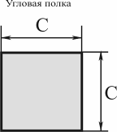
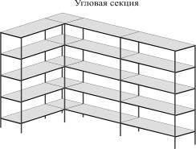
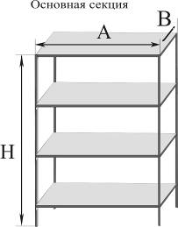

Цены на базовые модели стеллажей
Модель | Размер, мм |  |  | Кол-во | Цена, руб.  при допустимой нагрузке  на полку
 | H | A | B | полок | до 100 кг | до 150кг
СУ-19-10-6-4 | 1920 | 1000 | 600 | 4 | Договорная | Договорная
СУ-19-10-5-4 | 1920 | 1000 | 500 | 4 | Договорная | Договорная
СУ-19-10-4-4 | 1920 | 1000 | 400 | 4 | Договорная | Договорная
СУ-19-10-3-4 | 1920 | 1000 | 300 | 4 | Договорная | Договорная
СУ-19-10-6-5 | 1920 | 1000 | 600 | 5 | Договорная | Договорная
СУ-19-10-5-5 | 1920 | 1000 | 500 | 5 | Договорная | Договорная
СУ-19-10-4-5 | 1920 | 1000 | 400 | 5 | Договорная | Договорная
СУ-19-10-3-5 | 1920 | 1000 | 300 | 5 | Договорная | Договорная

Дополнительные элементы
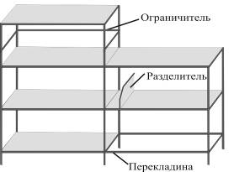
Номенклатура | Цена, руб. |  |  | Номенклатура | Цена,  руб.
Номенклатура | стандартная | усиленная |  | Номенклатура | Цена,  руб.
Полка 1000х800 | Договорная | Дог. |  | Номенклатура | Цена,  руб.
Полка 1000х600 | Договорная | Дог |  | Ограничитель 1000 | Дог
Полка 1000х500 | Договорная | Дог |  | Ограничитель 700 | Дог
Полка 1000х400 | Договорная | Дог |  | Ограничитель 600 | Дог
Полка 1000х300 | Договорная | Дог |  | Ограничитель 500 | Дог
Полка 700х800 | Договорная | Дог |  | Ограничитель 400 | Дог
Полка 700х600 | Договорная | Дог |  | Ограничитель 300 | Дог
Полка 700х500 | Договорная | Дог |  | Разделитель 600 | Дог
Полка 700х400 | Договорная | Дог |  | Разделитель 500 | Дог
Полка 700х300 | Договорная | Дог |  | Разделитель 400 | Дог
Полка угловая 800х800 | Договорная | Дог |  | Разделитель 300 | Дог
Полка угловая 600х600 | Договорная |  |  | Переходник | Дог
Полка угловая 500х500 | Договорная |  |  | Регулируемая опора  метал./пластик | Дог
Полка угловая 400х400 | Договорная |  |  | Перекладина 1000 | Дог
Полка угловая 300х300 | Договорная |  |  | Перекладина 800 | Дог
Стойка 1900 | Договорная |  |  | Перекладина 700 | Дог
Стойка 1500 | Договорная |  |  | Перекладина 600 | Дог
Стойка 1200 | Договорная |  |  | Перекладина 500 | Дог
Стойка 1000 | Договорная |  |  | Перекладина 400 | Дог
Стойка 600 | Договорная
Стойка 500 | Договорная
Уголок | Договорная

Допустимая распределенная нагрузка на
стандартную полку до 100 кг,
на усиленную до 150 кг,
на основную секцию до 700 кг.
Покрытие на всех деталях полимерное порошковое.
Шаг отверстий для крепления полок по высоте 30 мм.
Соединения болтовые М6.
Присоединение неограниченного количества секций.
Стойки по высоте возможно стыковать с помощью переходника.

Стеллажи поставляются в разобранном виде, в надежной упаковке.
В комплект поставки входит полный набор крепежа.

Дополнительная информация по тел.:
(495) 601-98-77 (многоканальный).

